同济医院中法新城院区健康管理中心体检项目须知

一、体检地址：武汉市蔡甸区新天大道288号 A区东2楼健康管理中心
二、体检时间：2024年7月8日—9月30日周一至周五上午
三、体检预约：请提前两个工作日扫描上方二维码统计助手小程序里完成个人信息填写及预约体检时间，如无提前预约，则需现场排队等待录入。
联系电话：027－69378123
四、注意事项：
体检前：
1.体检前一日晚8时后禁食，当日早上禁食、禁水，以便空腹抽血和特殊检查。检查前列腺膀胱、子宫附件彩超，需要憋尿检查。(阴式彩超不用憋尿)
2.体检时着装宜宽松，不宜穿有金属线的衣服、连裤袜、连衣裙及长统靴，以方便检查。请勿携带大量现金和贵重物品，以免丢失。
3.高血压、心脏病、哮喘等慢性疾病患者，请将平时服用的药物继续服用，受检日建议不要停药，请携带所服用药物。糖尿病患者体检当日请勿服用降糖药，请携带药物，待体检空腹项目完成并进餐后再服用。
4.女士体检请避开生理期，无性生活史女性禁止做妇检及阴超项目。室内请保持安静！
体检中：
1.体检当天请携带身份证原件，严格按照预约日期和时间段前来体检，8点15分开始体检，11点之后停止发放指引单。
2.抽血、彩超及C¹³或C¹⁴检查完后方可进食、进水。
3.怀孕或备孕者不宜做X线、CT、C¹⁴和骨密度检查；
所有体检项目完成后，请将指引单交回接待站。若有体检项目因特殊原因当天不能完成，请妥善保管好体检指引单，等下次项目全部做完后再将指引单交回接待站。指引单交回10个工作日后出具完整版电子报告，并短信通知。届时如需纸质报告，可在线上申请领取在2-3工作日后凭本人有效证件至同济医院中法院区健康管理中心（204）报告室领取。（纸质报告领取咨询时间：工作日14:00-16:30）电子报告可按须知底部流程在微信公众号内进行查询。
同济医院中法院区健康管理中心地址
武汉市蔡甸区新天大道288号 A区东2楼健康管理中心
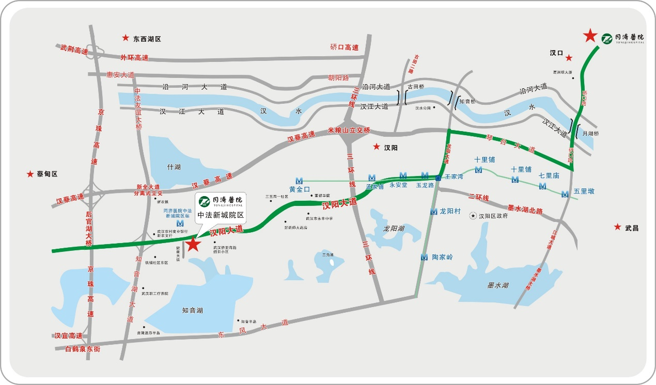
体检中心楼层分布图
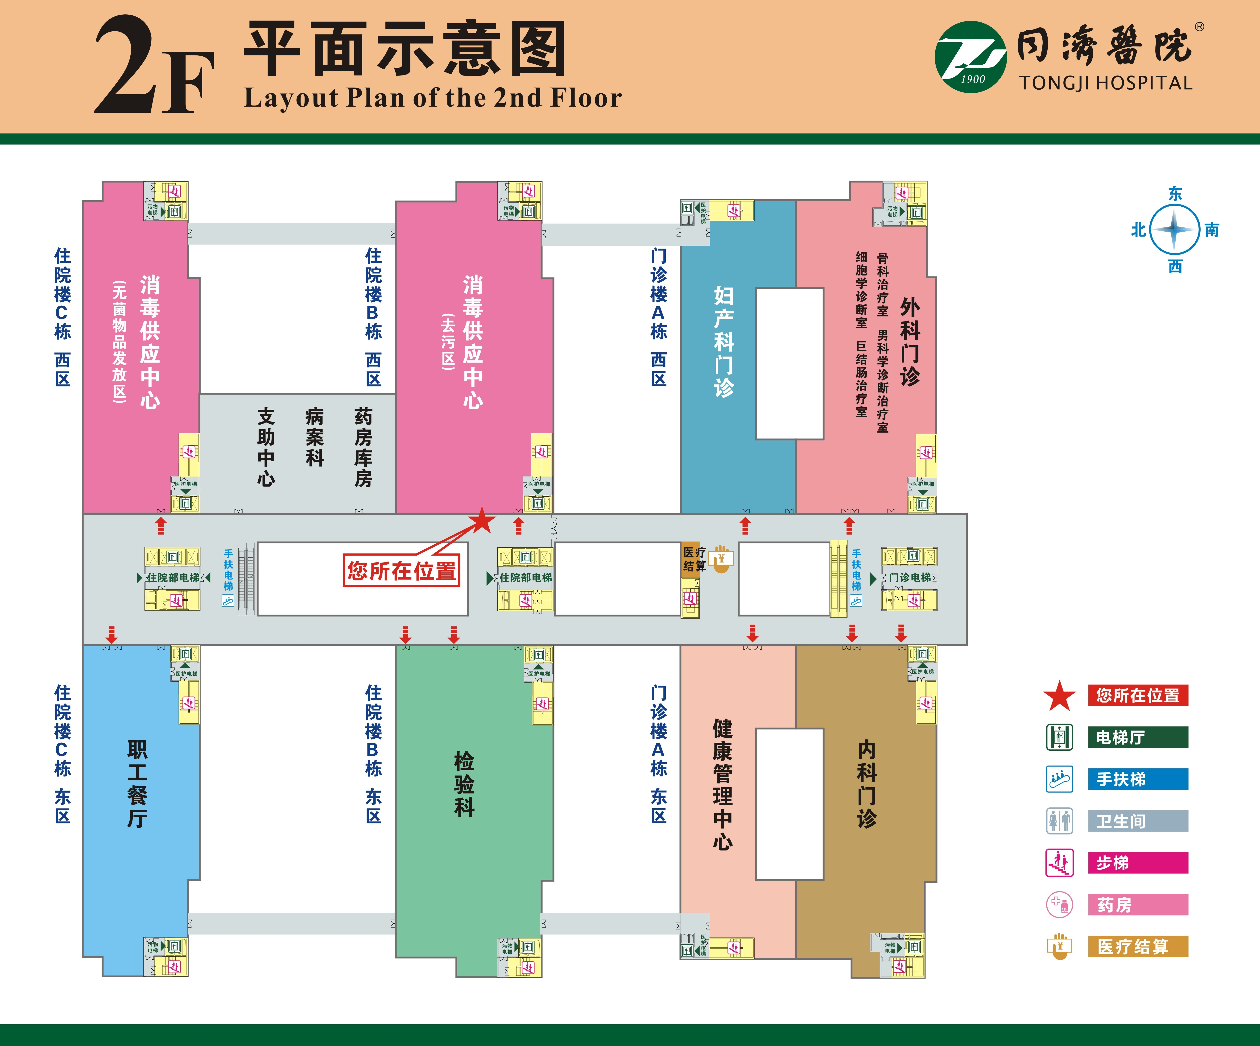
体检流程图
体检前提前两个工作日在统计助手中填写信息并选择体检时间

8:15健康管理中心开始体检

A区东2楼接待站

排队、刷身份证报体检号、领取指引单

完成空腹项目
如果B超排号还未到、抽血人数比较多可以先做其他项目。

B超
抽血
C13/C14 呼气试验

注意：需先查视力后在做眼科检查。
早餐卷请空腹项目做完后在接待站领取。

免费进餐

检查项目
一般项目
检查项目

内科，外科，眼科，口腔科等

身高 体重血压 视力人体成分分析等

妇科，骨密度，
动脉硬化，数字拍片
心电图等

留取检查标本
（尿常规、粪常规）
检查完毕将指引单交给接待站
同济医院中法新城院区体检项目清单
（男组）
序号 | 项目名称 | 项目意义
1 | 身高、体重、血压、视力 | 了解身体基本状况，筛查高血压
2 | 内科检查 | 医师通过物理检查筛查专科疾病
3 | 外科检查 | 医师通过物理检查筛查专科疾病
4 | 眼科裂隙灯检查 | 通过观察角膜、巩膜、虹膜、晶体、眼底的层次和形态，筛查角膜溃疡、角膜炎、角膜异物、虹膜结状体炎、白内障等疾病
5 | 眼底照相 | 筛查视网膜、眼底血管及其他重要结构的病变
6 | 血常规 | 分析血液中各种成分的数量及形态分布，包括白细胞、红细胞、血红蛋白、血小板等，反映机体的病理改变如感染、血液系统疾病等
7 | 尿常规 | 检测尿液中的有形成分，对泌尿系统疾病诊断有重要的参考价值。
8 | 血脂 | 高血脂水平是多种心血管、肝脏、肾脏疾病的危险因素
9 | 肝功能5项 | 反映肝脏功能与代谢的状态，筛查肝脏疾病
10 | 肾功能 | 反应肾脏功能，判断肾脏疾病严重程度
11 | 尿酸 | 尿酸水平升高可以引起肾脏损害、高血压、动脉硬化、痛风等疾病
12 | 血糖 | 检测空腹血糖水平，筛查糖尿病
13 | K | 了解血清K水平
14 | 肝胆脾胰彩超 | 检查以上腹部脏器及其病灶的大小、形态、位置、血流等
15 | 双肾彩超 | 检查肾脏的大小、形态、位置、血流等
16 | 甲状腺彩超 | 评估甲状腺的大小、形态和血流，筛查甲状腺肿大、甲状腺炎、甲状腺肿瘤等疾病
17 | 前列腺、膀胱彩超 | 筛查前列腺、膀胱病变（需憋尿）
18 | 心电图 | 诊断心律失常、心肌梗塞、心室肥大，心肌缺血及其他电活动异常等心脏疾病
19 | 胸片（不出片） | 筛查肺部感染、肺结核、胸部外伤、胸部肿瘤、畸形及血管病变
女已婚组
1.必检项目
序号 | 项目名称 | 项目意义
普检项目
1 | 身高、体重、血压、视力 | 了解身体基本状况，筛查高血压
2 | 内科检查 | 医师通过物理检查筛查专科疾病
3 | 外科检查 | 医师通过物理检查筛查专科疾病
4 | 眼科裂隙灯检查 | 通过观察角膜、巩膜、虹膜、晶体、眼底的层次和形态，筛查角膜溃疡、角膜炎、角膜异物、虹膜结状体炎、白内障等疾病
5 | 血常规 | 分析血液中各种成分的数量及形态分布，包括白细胞、红细胞、血红蛋白、血小板等，反映机体的病理改变如感染、血液系统疾病等
6 | 尿常规 | 检测尿液中的有形成分，对泌尿系统疾病诊断有重要的参考价值。
7 | 血脂 | 高血脂水平是多种心血管、肝脏、肾脏疾病的危险因素
8 | 肝功能5项 | 反映肝脏功能与代谢的状态，筛查肝脏疾病
9 | 肾功能 | 反应肾脏功能，判断肾脏疾病严重程度
10 | 尿酸 | 尿酸水平升高可以引起肾脏损害、高血压、动脉硬化、痛风等疾病
11 | 血糖 | 检测空腹血糖水平，筛查糖尿病
12 | K | 了解血清K水平
13 | 心肌酶谱 | 对诊断心肌损害、急性心梗、肝病、骨骼肌疾病及某些肿瘤有重要意义
14 | 肝胆脾胰彩超 | 检查以上腹部脏器及其病灶的大小、形态、位置、血流等
15 | 双肾彩超 | 检查肾脏的大小、形态、位置、血流等
16 | 心电图 | 诊断心律失常、心肌梗塞、心室肥大，心肌缺血及其他电活动异常等心脏疾病
17 | 胸片（不出片） | 筛查肺部感染、肺结核、胸部外伤、胸部肿瘤、畸形及血管病变
妇检项目
1 | 白带常规 | 常见关于女性生理卫生的检查
2 | 妇科检查 | 医师通过物理检查筛查妇科疾病
3 | 宫颈液基薄层刷片（TCT） | 目前国际上公认的宫颈癌筛查技术，同时可筛查癌前病变，微生物感染如霉菌、滴虫、病毒、衣原体等
4 | 乳腺彩超 | 筛查乳腺炎、乳腺肿瘤等疾病
5 | 腔内彩色多普勒超声检查（阴式彩超） | 筛查子宫、附件病变（无需憋尿）
女未婚组
1.必检项目
序号 | 项目名称 | 项目意义
必检项目
1 | 身高、体重、血压、视力 | 了解身体基本状况，筛查高血压
2 | 内科检查 | 医师通过物理检查筛查专科疾病
3 | 外科检查 | 医师通过物理检查筛查专科疾病
4 | 耳鼻喉科检查 | 医师通过物理检查筛查专科疾病
5 | 眼科裂隙灯检查 | 通过观察角膜、巩膜、虹膜、晶体、眼底的层次和形态，筛查角膜溃疡、角膜炎、角膜异物、虹膜结状体炎、白内障等疾病
6 | 血常规 | 分析血液中各种成分的数量及形态分布，包括白细胞、红细胞、血红蛋白、血小板等，反映机体的病理改变如感染、血液系统疾病等
7 | 尿常规 | 检测尿液中的有形成分，对泌尿系统疾病诊断有重要的参考价值。
8 | 血脂 | 高血脂水平是多种心血管、肝脏、肾脏疾病的危险因素
9 | 肝功能5项 | 反映肝脏功能与代谢的状态，筛查肝脏疾病
10 | 肾功能 | 反应肾脏功能，判断肾脏疾病严重程度
11 | 尿酸 | 尿酸水平升高可以引起肾脏损害、高血压、动脉硬化、痛风等疾病
12 | 血糖 | 检测空腹血糖水平，筛查糖尿病
13 | K | 了解血清K水平
14 | 肝胆脾胰彩超 | 检查以上腹部脏器及其病灶的大小、形态、位置、血流等
15 | 双肾彩超 | 检查肾脏的大小、形态、位置、血流等
16 | 甲状腺彩超 | 评估甲状腺的大小、形态和血流，筛查甲状腺肿大、甲状腺炎、甲状腺肿瘤等疾病
17 | 心电图 | 诊断心律失常、心肌梗塞、心室肥大，心肌缺血及其他电活动异常等心脏疾病
18 | 胸片（不出片） | 筛查肺部感染、肺结核、胸部外伤、胸部肿瘤、畸形及血管病变
19 | 碳13（C13） | 检查是否幽门螺杆菌感染，幽门螺杆菌感染是胃癌的危险因素
20 | 肌少症检测（人体成分+握力检测） | 预防因肌少症引起的机体功能障碍，降低跌倒，失能风险。通过检测人体体脂率、内脏脂肪水平、肌肉含量等评估心血管疾病风险
妇检项目
1 | 乳腺彩超 | 筛查乳腺炎、乳腺肿瘤等疾病
2 | 子宫、卵巢（附件）彩超 | 筛查子宫、附件病变（需憋尿）
电子报告查询流程
